标准格式公文生成

整体需求转变概述
- 用户并不关心之前为什么错了，且一般全部内容均无格式，只希望能够改对。--》不再进行审核，直接按照标准模板进行内容填充。
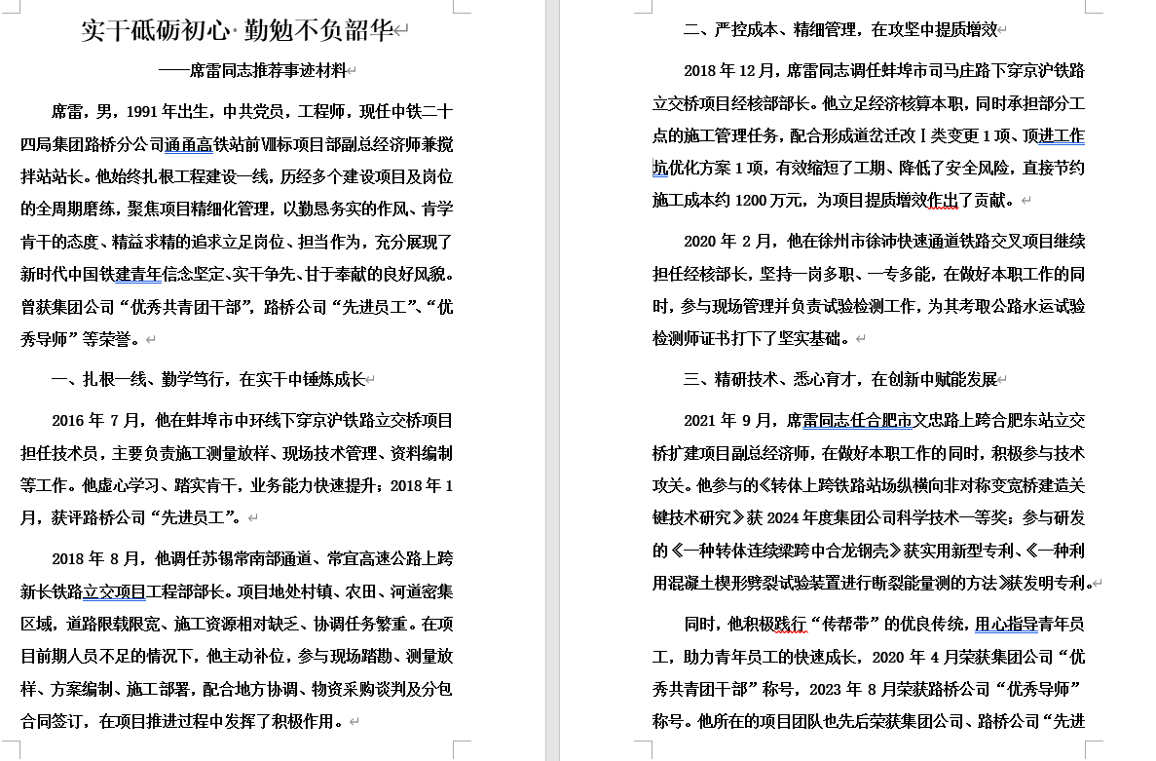
- 版头版记部分都是固定的模板格式，不用进行提取修改。--》直接使用填充符模板。只理解正文格式。
- 正文存在主标题、一级子标题、二级子标题、正文、落款公司、落款日期6种预设格式。--》正文按语义进行分类解析后使用填充符模板进行填充

整体架构
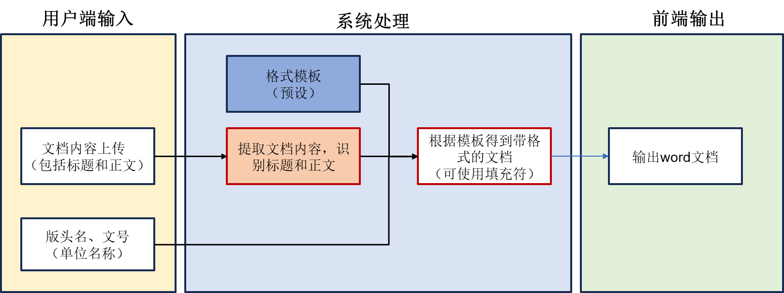
无格式文档内容样例
关于...的复函
怀..指挥部:
贵指...
一、加强组织领导，推进现场施工
集团公司...
版头版记名称样例
在创建预设模板的同时一并定义
目前预设：发文单位、文号、抄送

填充符预设模板样例及设计原因
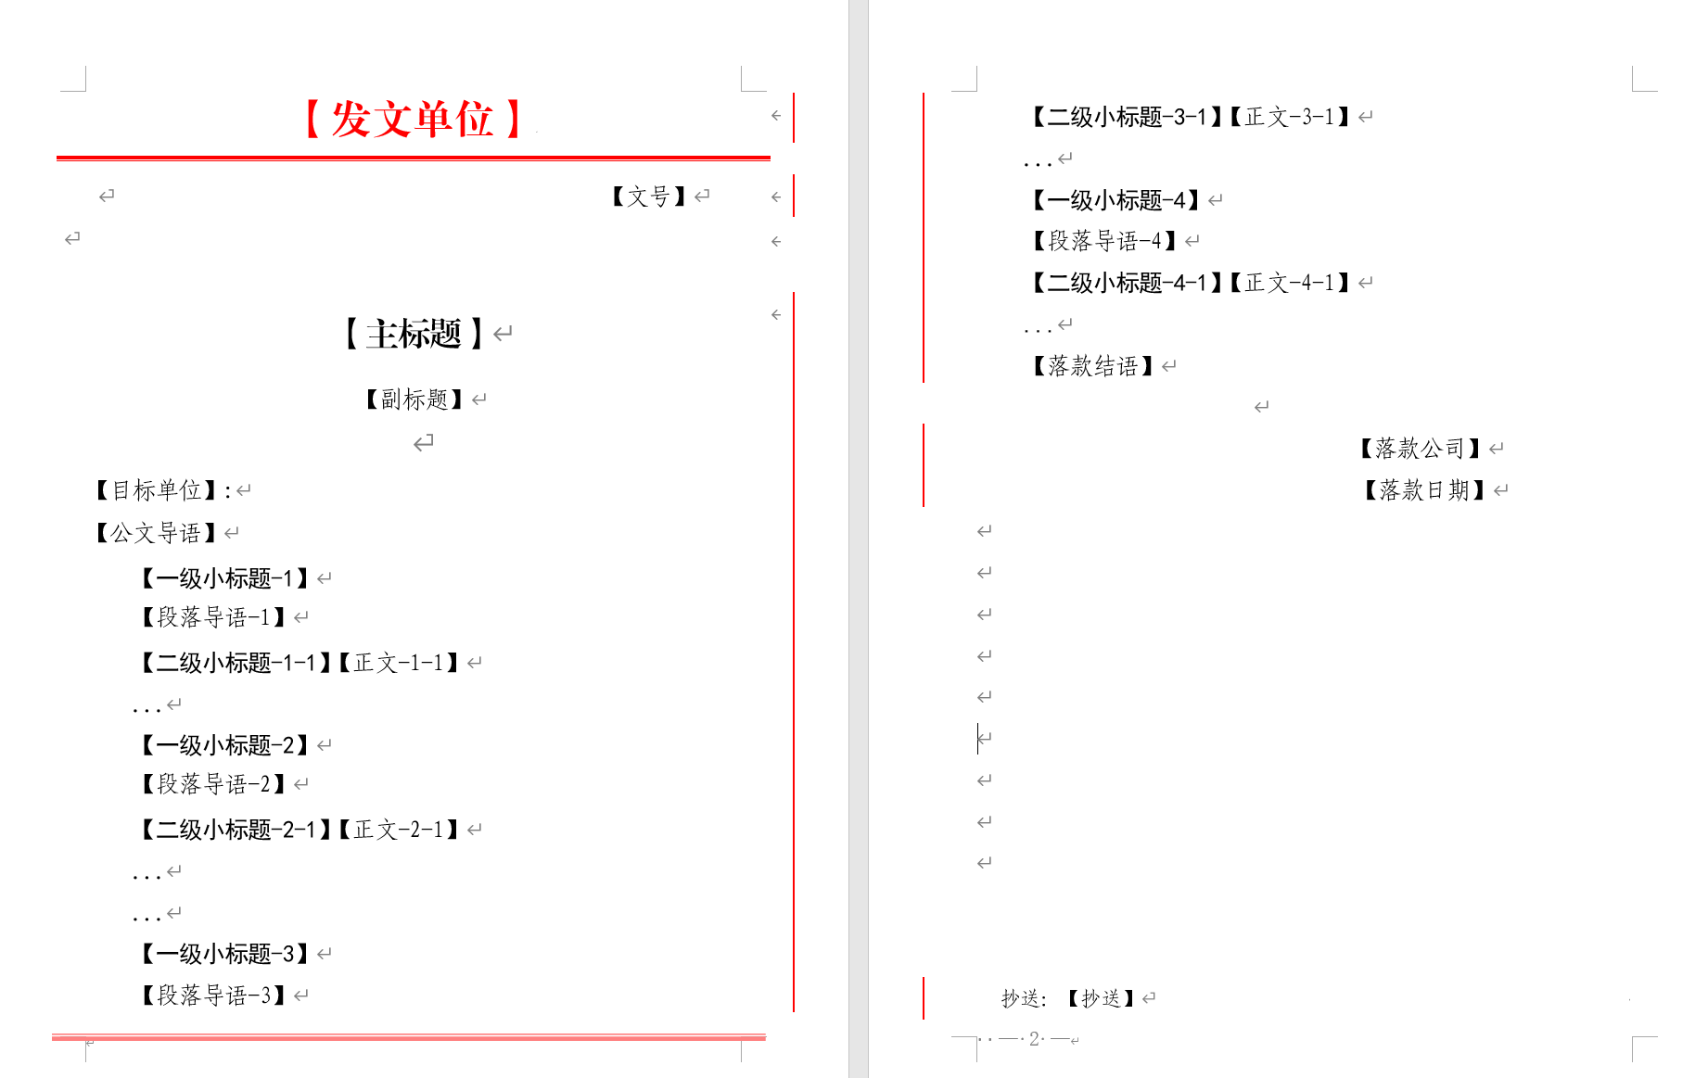
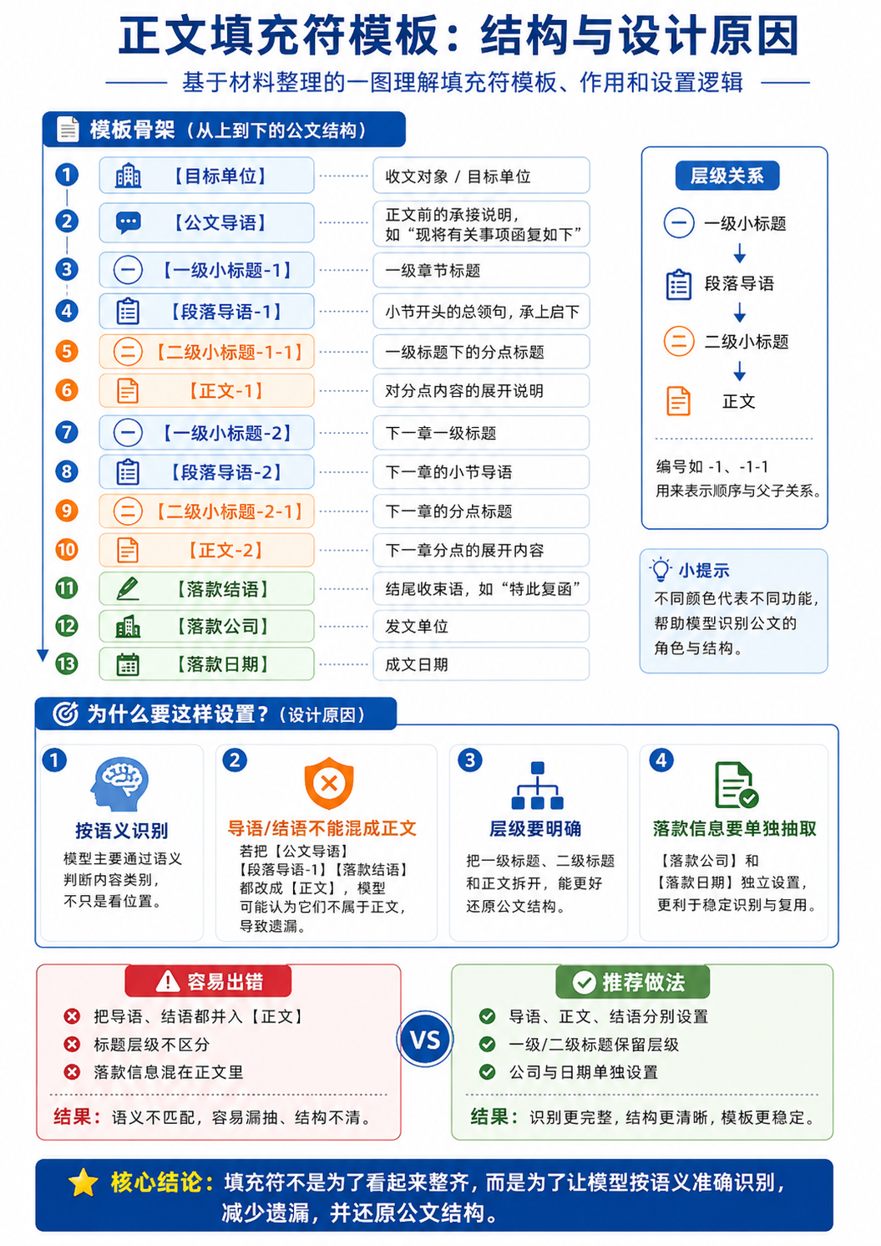
具体对应：标准格式公文生成

期望word效果
